20. L’ALCOOL : LE CADRE REGLEMENTAIRE

Alcool et conduite : la loi

Alcool et conduite : le contrôle des forces de l’ordre
Quand les forces de l’ordre contrôlent-elles ?
Comment les forces de l’ordre contrôlent-elles ?
Comment se passe le contrôle d’alcoolémie ?

Alcool et conduite : les sanctions

IDEES DE QUESTIONS POUR L’EVALUATION SPECIFIQUE

Pourquoi existe-t-il des lois concernant l’usage d’alcool au volant ?
Quand sont apparues les premières lois alcool au volant ?
Quels sont les taux légaux à ne pas dépasser quand on prend le volant ?
Qu’est ce qui justifie un taux légal plus bas pour certaines catégories de conducteurs ?

Dans quels cas les forces de l’ordre peuvent-elles procéder à un contrôle de l’alcoolémie ?
De quels moyens les forces de l’ordre disposent-elles pour mesurer ce taux d’alcoolémie ?
Que se passe t’il en cas de dépistage positif ?

Quelles sont les sanctions encourues en cas de taux contraventionnel ?
Que se passe-t-il si je refuse de me soumettre au dépistage ?
Quelles sont les sanctions encourues en cas de consommation simultanée de stupéfiants et d’alcool ?
Qu’est ce qui justifie des sanctions différentes selon l’infraction ?

20. L’ALCOOL : LE CADRE REGLEMENTAIRE

L’alcool est l’une des premières causes de mortalité sur les routes ; il est en cause dans près d’1/3 des accidents mortels de la circulation.
Le risque d’être responsable d’un accident mortel de la route en ayant consommé de l’alcool (et en étant positif, même en deçà de 0,5g/l) est de 8,5 (cela signifie avoir 8,5 fois plus de risque d’être responsable d’un accident mortel qu’un conducteur négatif à l’alcool). Plus l’alcoolémie est importante, plus le risque d’être responsable d’un accident mortel est élevé.
Par conséquent, il est indispensable pour le législateur de poser un cadre réglementaire afin de protéger la population contre ce fléau.

- Alcool et conduite : la loi

L’alcoolémie est le taux d’alcool présent dans le sang. Chaque verre d’alcool consommé fait monter le taux d’alcool de 0,20 à 0,25g/l de sang en moyenne (en considérant des verres avec des doses d’alcool normalisées comme c’est le cas dans les débits de boissons). Or, les effets de l’alcool sont réels chez l’individu (tant au niveau physiologique que psychologique et moteur) dès le 1er verre, même si on en a rarement conscience. La conduite est par conséquent elle aussi impactée dès le 1er verre consommé.

Au début des années 1970, alors que près de 17000 personnes trouvaient la mort sur les routes de France, il y eu une véritable prise de conscience quant à la nécessité de prendre des mesures pour stopper cette hécatombe. Les premières dispositions concernant l’usager (mais aussi l’environnement et le véhicule) furent prises au niveau législatif et réglementaire. C’est au début des années 80 que sont apparues les premières règles concernant l’alcool au volant, avant de connaître un durcissement au fil des années pour atteindre les taux légaux que nous connaissons actuellement.
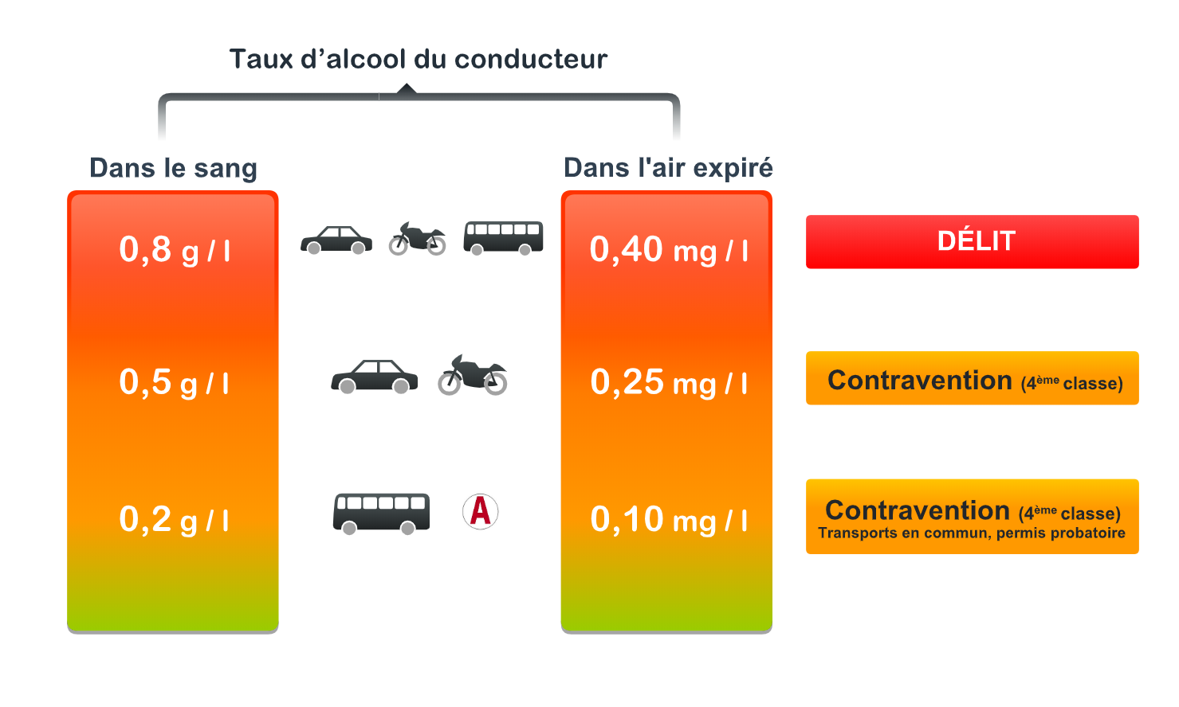
La conduite d’un véhicule est interdite à partir de 0,50g/l de sang (soit 0,25mg/l d’air expiré). Cette infraction est classée parmi les contraventions, c’est-à-dire les infractions pénales les moins graves. Néanmoins, les contraventions sont réparties en 5 classes en fonction de la gravité des faits à sanctionner et des peines qui leurs sont applicables. La conduite d’un véhicule avec un taux d’alcool supérieur ou égal à 0,50g/l de sang est une contravention de 4ème classe.
Ce taux est atteint en moyenne avec deux verres d’alcool aux doses normalisées. Attention cependant, si le taux varie en fonction de la quantité d’alcool bu et du degré de cet alcool, il peut également varier considérablement d’un individu à l’autre en fonction du sexe de la personne, de son poids et de son état de santé général, de l’absorption ou non de nourriture et du temps qui s’écoule.

A partir de 0,8g/l de sang (soit 0,40mg/l d’air expiré), il s’agit d’un délit. Au sens juridique, c’est une infraction réprimée à titre principal par une peine correctionnelle telle que l’emprisonnement, une forte amende, un travail d’intérêt général, un stage de citoyenneté ou encore des peines complémentaires.
Cette catégorisation beaucoup sévère est due au fait que, si le risque d’accident est multiplié par 2 avec un taux d’alcool ≥ 0,5 g/l, il est multiplié par 10 avec un taux d’alcool ≥ 0,8 g/l.

Pour les jeunes conducteurs et les conducteurs de transport en commun, ce taux est abaissé à 0,20g/l de sang (soit 0,10mg/l d’air expiré). Cette restriction particulière à ces deux catégories d’usagers est créée dans l’intention de les protéger. Statistiquement, les jeunes de 18 à 24 ans représentent 8% de la population et 17% des tués sur la route et on sait que cette sur-représentation dans la mortalité routière est due, entre autres, à leur manque d’expérience d’un côté et des facteurs entraînant une plus grande prise de risques de l’autre (recherche de sensations, surestimation de leurs capacités, influence des pairs, manque de conscience du risque, …). Les conducteurs de transport en commun, quant à eux, ont la responsabilité d’assurer la sécurité d’une soixantaine de passagers ; en tant que professionnels de la route, ils n’ont donc aucun droit à l’erreur. Un taux de 0,20g/l de sang correspond à … 0 verre d’alcool !

- Alcool et conduite : le contrôle des forces de l’ordre

- Quand les forces de l’ordre contrôlent-elles ?

Le dépistage peut être pratiqué par les forces de police ou de gendarmerie de manière obligatoire ou aléatoire. Dans le cadre des dépistages, l’éthylotest est fourni par les forces de l’ordre.

Le dépistage | Les situations
Dépistage obligatoire | Accident de la circulation ayant occasionné un dommage corporel (même si l’automobiliste n’en est pas responsable).
Dépistage obligatoire | Infraction au code de la route punie d’une peine de suspension du permis de conduire.
Dépistage facultatif | Accident de la circulation ayant occasionné un dommage matériel.
Dépistage facultatif | Infraction à la vitesse, au port de la ceinture de sécurité ou du casque.
Dépistage systématique | Lors des contrôles aléatoires ordonnés par le procureur de la République ou à l’initiative des officiers de police judiciaire, même en l’absence d’infraction préalable ou d’accident.
- Comment les forces de l’ordre contrôlent-elles ?

Le Code de la route prévoit de mesurer l’alcoolémie de deux façons :
- Soit dans le sang au moyen d’une prise de sang (le taux est exprimé en grammes d’alcool par litre de sang),
- Soit dans l’air expiré au moyen d’un éthylotest et/ou d’un éthylomètre (le taux est alors exprimé en milligrammes par litre d’air expiré).

Le choix du mode de contrôle appartient aux forces de l’ordre. Le plus souvent, la mesure est réalisée dans l’air expiré.

- Comment se passe le contrôle d’alcoolémie ?

Le contrôle d’alcoolémie doit avoir lieu sur la voie publique ou dans des lieux ouverts à la circulation (ex : parking d’un restaurant, cour d’immeuble non fermée, …). Il doit viser une personne au volant ou au guidon d’un véhicule terrestre à moteur, y compris si le moteur est arrêté et si le conducteur est endormi. Par contre, on ne peut pas poursuivre un passager donc il est conseillé de passer à cette place si on se sent « fatigué » et inapte à reprendre le volant.
▼
Le dépistage commence en général par un souffle dans un éthylotest. S’il se révèle positif, les forces de l’ordre procèderont à une vérification du taux d’alcoolémie soit par éthylomètre, soit par prise de sang. La prise de sang est exceptionnelle ; elle ne sera pratiquée qu’en cas d’incapacité à souffler, notamment dans le cadre d’accident avec dommages corporels (la prise de sang sera faite à l’hôpital).
▼
L'immobilisation du véhicule peut être prescrite par les forces de l’ordre non seulement en cas d'ivresse manifeste, mais également en cas de simple présomption, excepté si le conducteur en cause est accompagné d'une personne titulaire du permis de conduire et qui accepte de raccompagner le conducteur infractionniste.
▼
Si la preuve de l’état alcoolique est établie, les forces de l’ordre peuvent confisquer le permis de conduire (rétention du permis de conduire) pour une durée de 72h. Pendant ce délai, le Préfet se prononcera en urgence, et pourra décider d’une suspension administrative pour 6 mois maximum. Cet arrêté doit être expressément motivé, c’est-à-dire qu’il doit préciser en quoi il y a urgence à suspendre le permis de conduire. Il doit être notifié par lettre recommandée AR, ou verbalement, ou par convocation à la gendarmerie dans un délai aussi bref que possible à compter de l’infraction.
▼
Durant le délai de 6 mois de suspension administrative, le juge du tribunal devra se prononcer en faveur ou non d’une suspension judiciaire du permis de conduire pour une durée de 3 ans maximum. Dans ce cas, le temps déjà effectuée en suspension administrative est déduit de la peine de suspension judiciaire.
▼
A l’issue de la période de suspension, l’automobiliste retrouvera la faculté de conduire sans avoir à repasser les épreuves théoriques et pratiques du permis de conduire. La récupération du permis de conduire nécessitera, cependant, l’accomplissement de quelques formalités à commencer bien souvent par le passage d’une visite médicale.

Attention, tout automobiliste condamné pour conduite sous l’empire d’un état alcoolique doit aviser immédiatement son assureur. Ce dernier peut infliger à l’assuré lors de l’échéance suivante une surprime de 150% sur la garantie responsabilité civile, ou résilier purement et simplement le contrat après un préavis d’un mois. Si l’assuré s’abstient de l’informer, l’assureur peut, en cas de découverte, considérer l’omission comme une cause de nullité du contrat d’assurance ; l’assuré ne serait donc pas couvert en cas d’accident.

- Alcool et conduite : les sanctions

Les sanctions varient selon l’alcoolémie du conducteur. Sont indiqués ici les seuils légaux du taux d’alcool mesuré dans le sang.

Pour un taux contraventionnel : retrait de 6 points, amende forfaitaire de 135€, immobilisation du véhicule, suspension du permis de conduire pour 3 ans max.
Le risque d’avoir un accident est multiplié par 2 avec un taux d’alcool de 0,5g/l de sang, et le risque d’être responsable d’un accident mortel de la circulation est multiplié par 8,5.
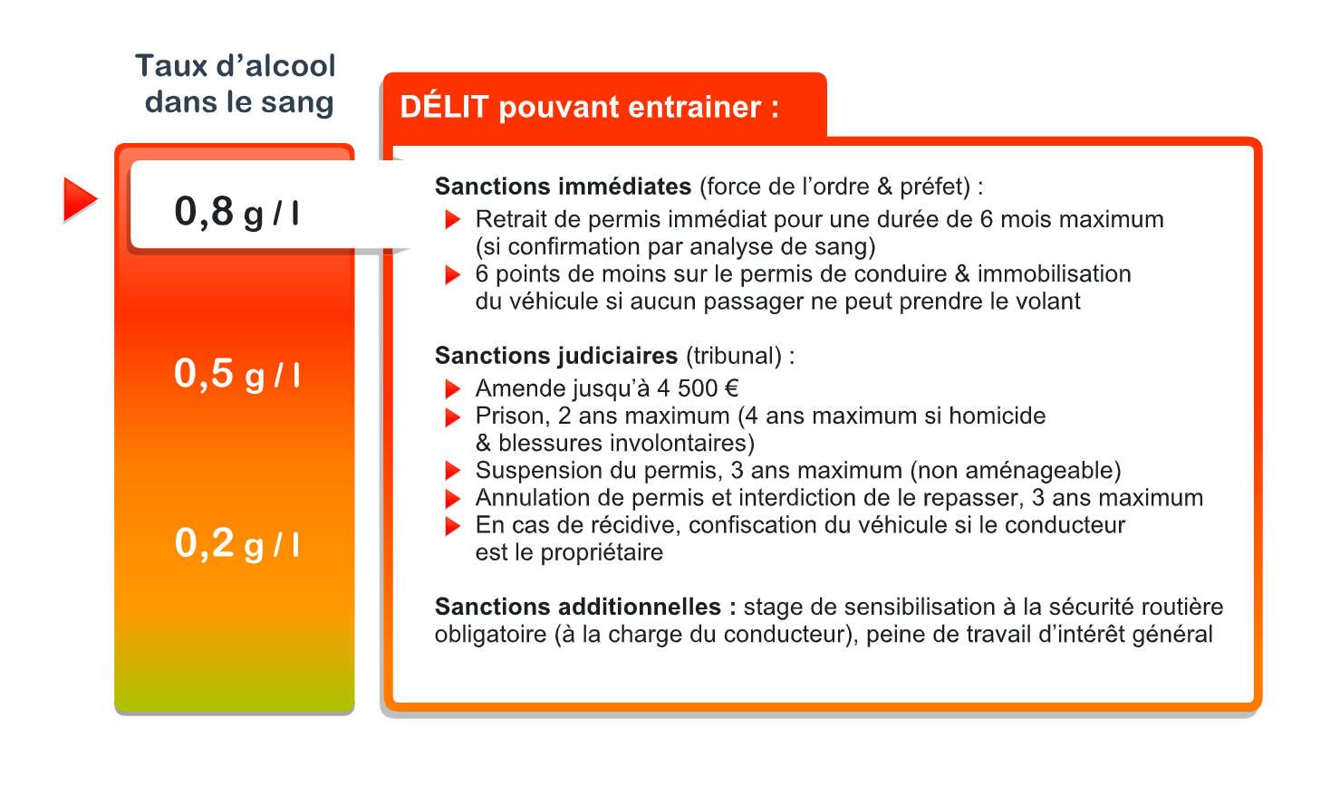
Le risque d’avoir un accident est multiplié par 10 avec un taux d’alcool de 0,8g/l de sang.

Refuser le dépistage (au moyen de l’éthylotest électronique) sur le bord de la route n’est pas une infraction, mais entraîne obligatoirement une recherche de l’alcool dans le sang ou dans l’air expiré. Les sanctions encourues sont les mêmes lorsqu’un conducteur refuse de se soumettre aux vérifications (éthylomètre ou prise de sang) ou en cas de conduite en état d’ivresse manifeste : retrait de 6 points, 2 ans d’emprisonnement, 4500€ d’amende (+ éventuellement des peines complémentaires).

Rappelons également qu’il y a des conséquences en matière d’assurance (non-indemnisation en cas d’accident, majoration de la prime, risque de résiliation par la société d’assurance).

En cas d’association entre consommation de stupéfiants et d’alcool à un taux prohibé, la sanction encourue est de 3 ans d’emprisonnement et 9000€ d’amende, ainsi que la perte de 6 points sur le permis de conduire. Enfin, en cas d’accident en conduisant sous l’emprise de l’alcool, l’amende sera portée à 30000€ si l’auteur de l’accident occasionne des blessures graves et est passible d’un emprisonnement pouvant aller jusqu’à 10 ans et d’une amende pouvant atteindre 150000€ si l’auteur de l’accident occasionne la mort d’un autre usager de la route.
Le cocktail cannabis/alcool multiplie par 29 le risque de causer un accident mortel.

